TSMaster工具使用引导
TSMaster是一款CAN报文接收分析的图形化友好的工具，安装包该目录下\software\CAN报文软件
双击安装包进行安装即可；
为了适配我们目前使用较多的创芯CAN卡，需要将下面这个Control_CAN.dll文件在安装目录下替换：
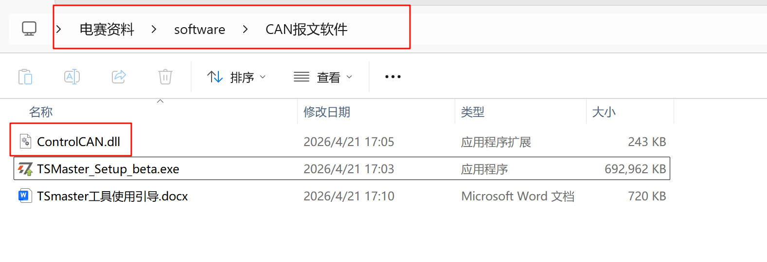
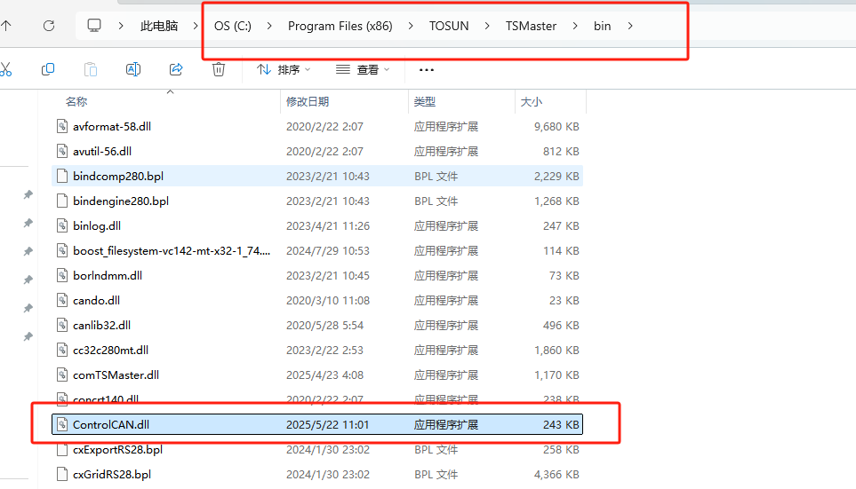
替换掉之后，启动x86版本的TSmaster
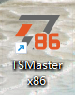
进入开始界面如下：
在这里可以选择历史工程还是新建工程；
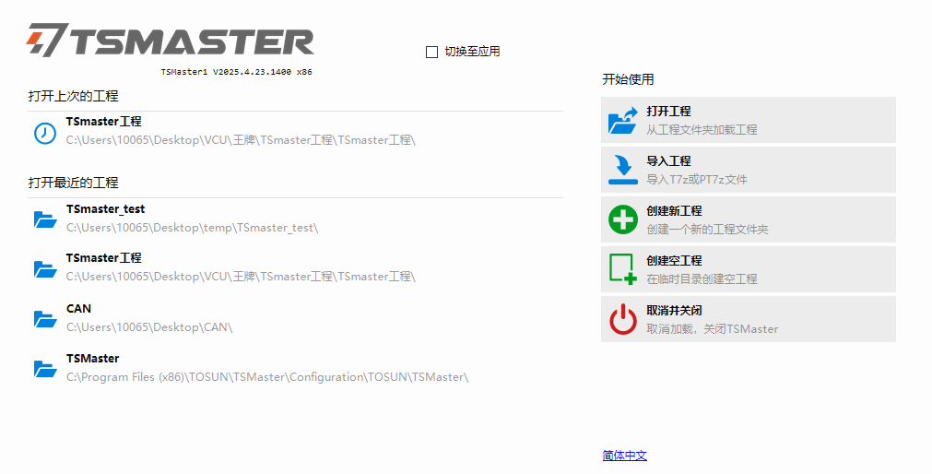
新建一个工程，选择总线分析
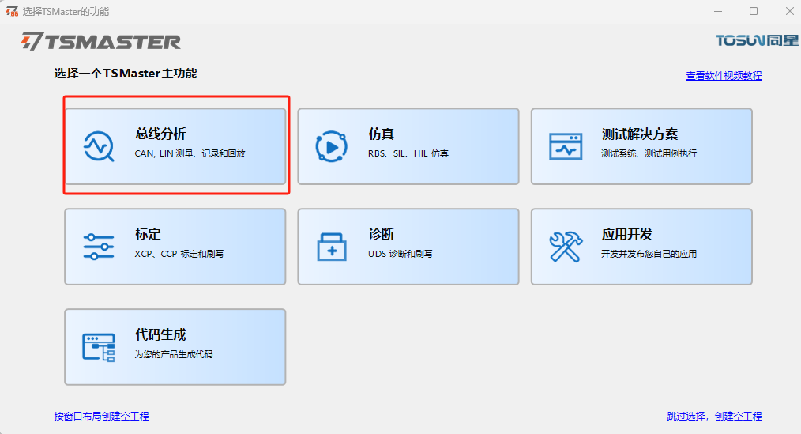
CAN总线测量：
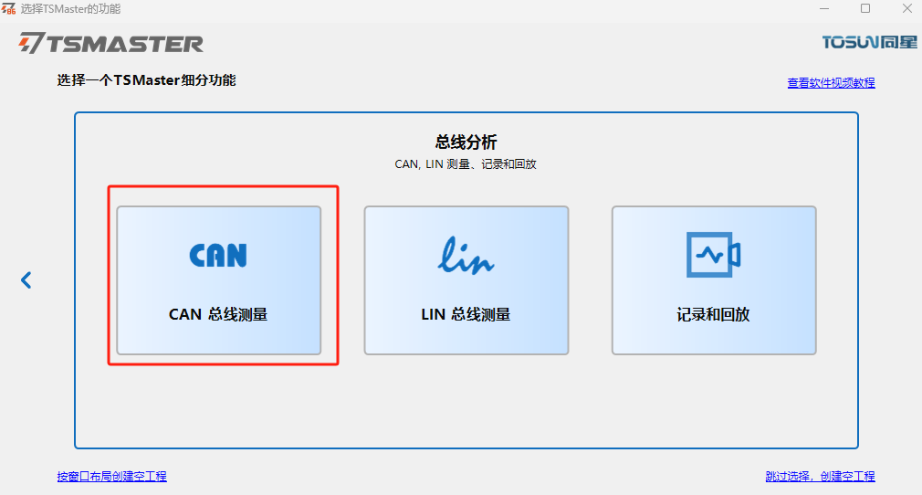
建议选择一个新目录来存放工程相关的记录文件：
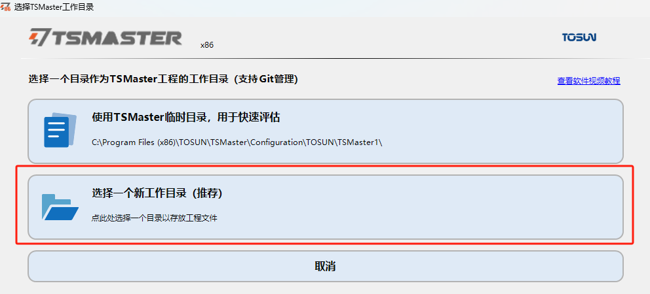
之后进入主界面：
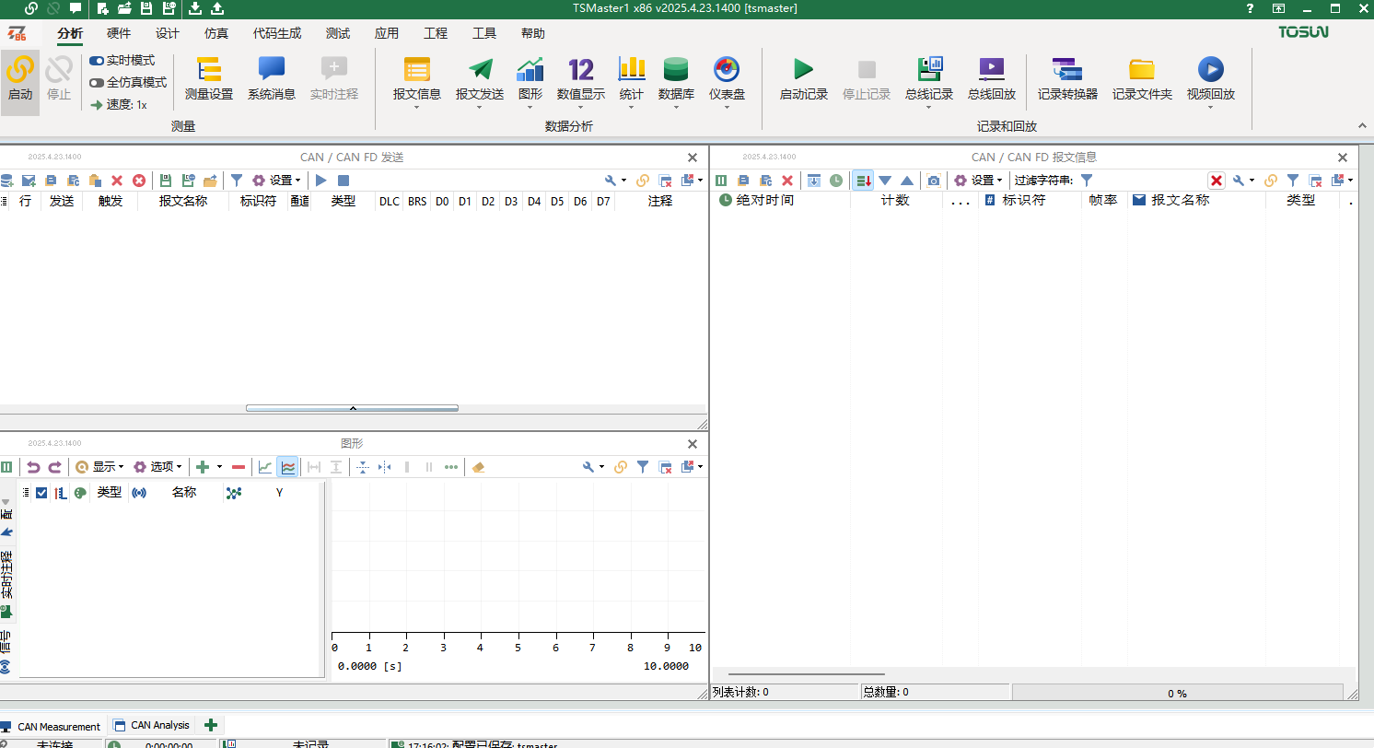
此时工具与CAN卡尚未链接，需要经过以下几个步骤配置：
首先，先修改工具配置：选择硬件->选择厂商
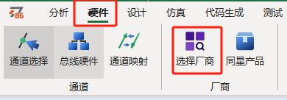
然后只选周立功CAN，点击一下，出现确认对话框，然后点确认，然后打开配置项：

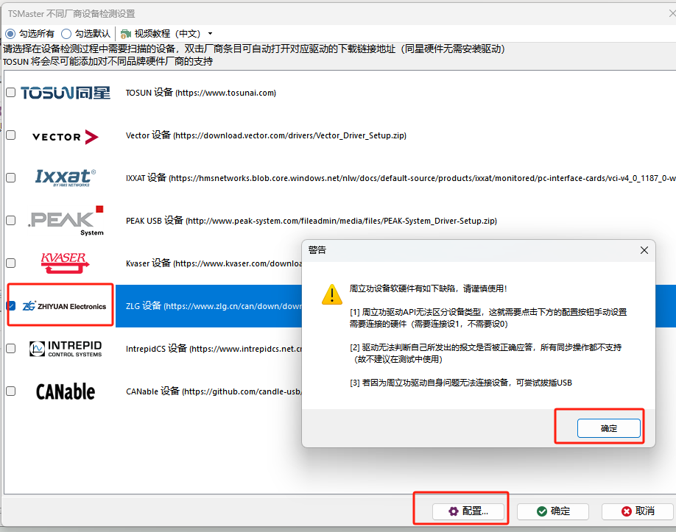
填写配置项如下：
切记不要修改其他内容或者格式、多加空格等，以免解析失败
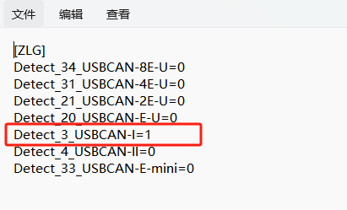
改好后ctr+s点击保存即可
之后选择确定
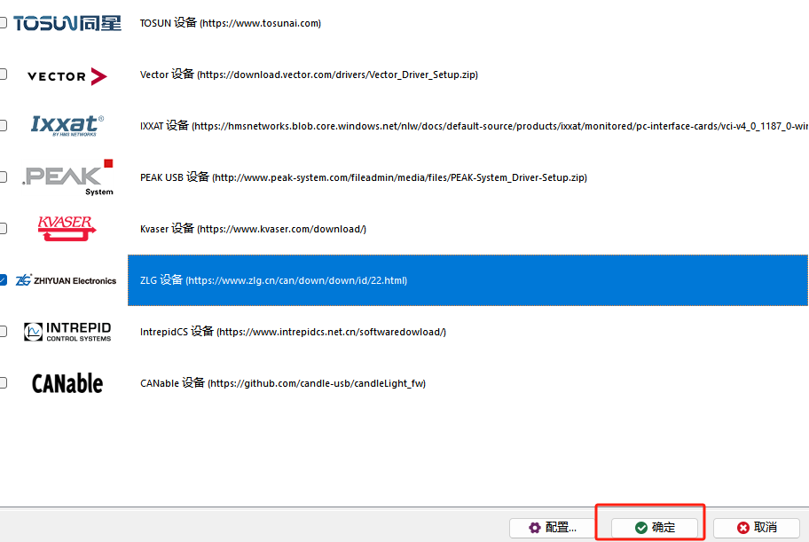
然后还是在当前目录下，选择 通道选择：
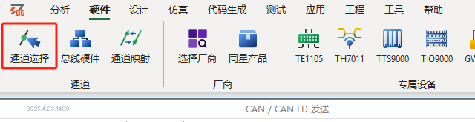
点开CAN通道后，配置项有ZLG选项，说明检测到同芯CAN卡了，选择他即可
之后选择确认
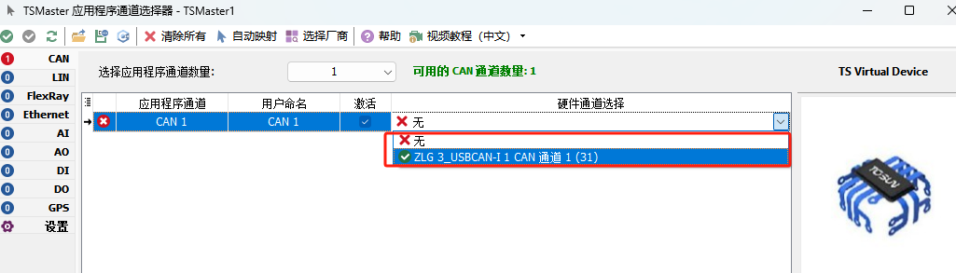
之后选择硬件 -总线配置
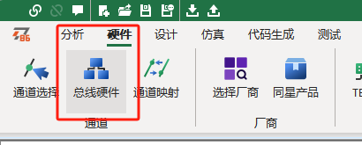

如果上一步配置成功了，这里能看到CAN1通道：
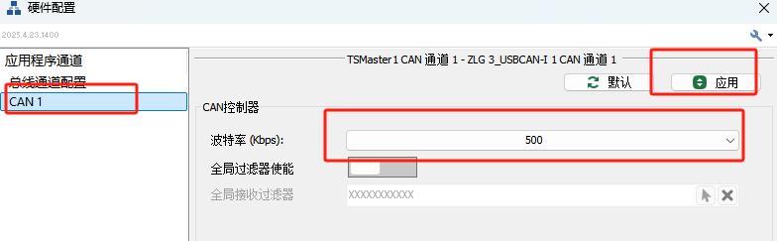
选择合适的波特率，点击应用即可
之后选择分析界面，点击链接，即可收到报文：
